Применение методов машинного обучения для определения
типа строения железо-цементитных наночастиц по радиальной функции распределения атомов
Барковский В.В., Авакян Л.А., Прядченко В.В.
Студент
Южный федеральный университет,
Физический факультет, Ростов-на-Дону, Россия
E-mail: vova.raev.2000@mail.ru
В работе рассматриваются двухкомпонентные наночастицы, содержащие фазы α-железа, так и цементита Fe₃C. Такие частицы являются перспективными магнитными материалами для медицинских применений [1] и были синтезированы нашими коллегами методом твердофазного пиролиза фталоцианина железа [2]. Одной из целей синтеза было получение слоистых наночастиц Fe@Fe₃C с ядром, состоящим из одного материала (железа) и оболочкой из другого (цементит). Такое строение позволило бы аккуратно настраивать магнитные характеристики материала путем вариации доли ядра и оболочки в наночастице, которые, в свою очередь, зависят от условий синтеза. Структурная диагностика такого материала с помощью электронной микроскопии затруднено из-за сходства электронного контраста железа и цементита, а также из-за наличия углерода в матрице, в которую помещены наночастицы.
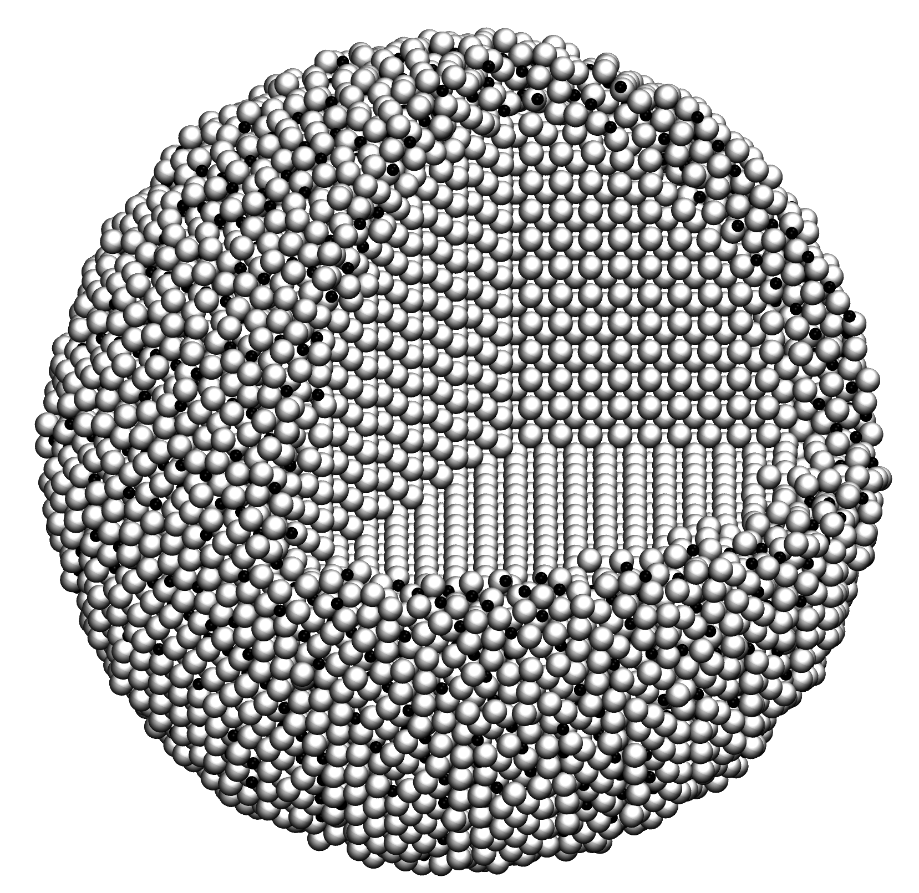
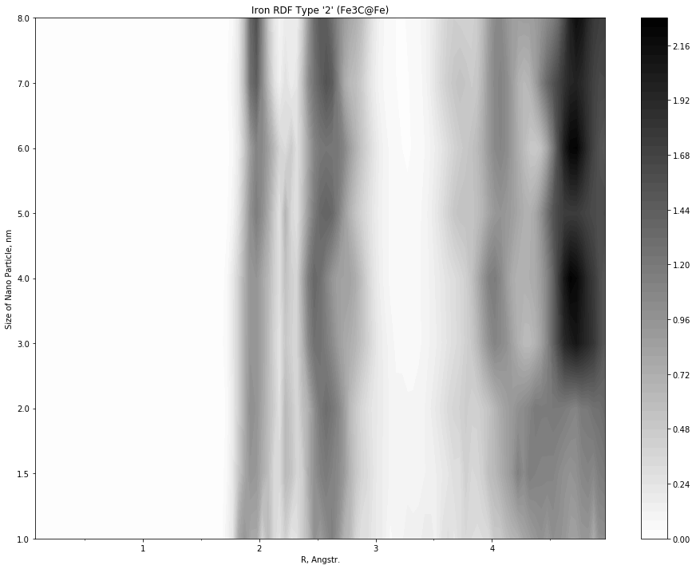
Основной задачей работы является разработка подхода и создание программы для определения типа структуры (ядро-оболочка, смесь чистых наночастиц, а также, возможно, неупорядоченного сплава) по данным спектроскопии рентгеновского поглощения EXAFS (extended X-ray absorption fine structure). Разрабатываемый подход основан на применении современных методов машинного обучения в задачах классификации к данным о парной радиальной функции распределения атомов (ПРФРА) получаемой в результате анализа EXAFS. Обучение и тестирование моделей классификации проводилось с использованием как синтетических, так и экспериментальных данных. Необходимые тестовые и обучающие наборы ПРФРА для наночастиц с известной структурой были сформированы на основе серии молекулярно-динамических расчетов наночастиц с заданной структурой. На основе этих данных был проведен сравнительных анализ различных методов классификации, среди которых «Наивный байесовский классификатор» [3] показал наиболее высокую точность на кросс-валидации. Точность предсказания с помощью этой модели на синтетических данных составляет ~87 %.
Результат применения обученной модели к данным экспериментального происхождения, в большинстве случаев, не противоречит результатам, полученным другими методами. Применение к данным экспериментального происхождения указывает на формирование структуры типа ядро-оболочка Fe@Fe₃C.
Работа выполнена при поддержке Гранта РНФ № 18-71-00092 «Многомасштабная диагностика структуры нанокомпозитных материалов, содержащих моно- и биметаллические наночастицы, с использованием алгоритмов машинного обучения»

[1] Muscas, G. , Concas, G. , Laureti, S. , Testa, A. , Mathieu, R. , De Toro, J. , Cannas, C. , Musinu, A. , Novak, M. , Sangregorio, C. , Lee, S. , Peddis, D. Phys. Chem. Chem. Phys., 2018, 28634–28643;
[2] L. Avakyan, A. Manukyan, A. Bogdan, H. Gyulasaryan, J. Coutinho, E. Paramonova, G. Sukharina, V. Srabionyan, E. Sharoyan, L. Bugaev Journal Nanoparticles Research, 2019. doi: 10.1007/s11051-019-4698-8;
[3] Scikit-learn: Machine Learning in Python, Pedregosa et al., JMLR 12, pp. 2825-2830, 2011.

